Общество с ограниченной ответственностью
«АРМАТУРНОЕ МАШИНОСТРОЕНИЕ»
ОПРОСНЫЙ ЛИСТ
для заказа фланцев по ГОСТ Р 33259-2015
Предприятие (Заказчик): |  |  |  |  | Телефон:
Контактное лицо: |  |  |  |  | Факс:
Город: |  |  |  |  | Е-mail:
Количество: |  |  |  |  | Дата заполнения: «_____» ____________ 20____ г.
ТИП ФЛАНЦА
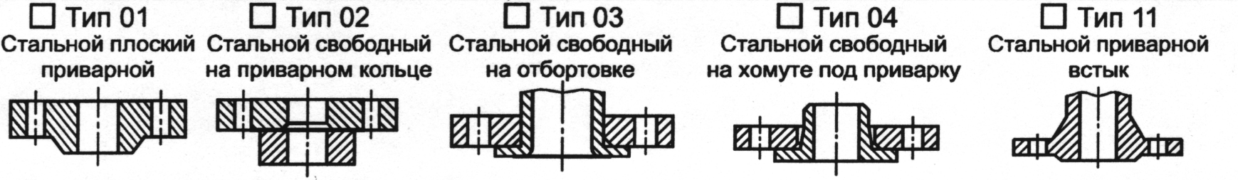
Ряд размерный: |  | 1 2
ТЕХН. ХАРАК-ТЕРИСТИКИ |  | Проход условный DN _________ мм |  | Диаметр эффективный D_{эфф.} - ___________ мм
 |  | Давление номинал. PN ______ МПа ( _______кгс/см²); рабочее Рр ______ МПа ( _________кгс/см²)
Исполнение уплотнительной поверхности
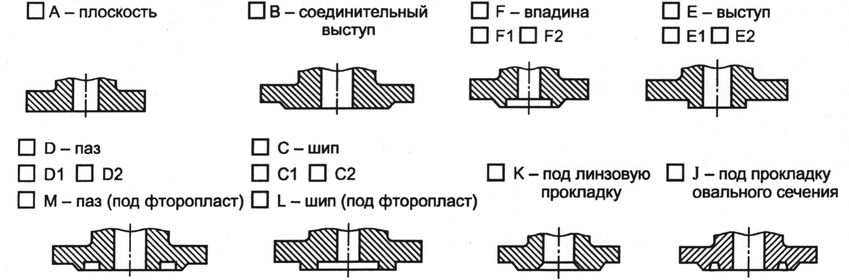
РАБОЧАЯ СРЕДА | Наименование ______________________________
 | Химический состав ____________________________________________________
МАРКА СТАЛИ | сталь 20; сталь 09Г2С; сталь 12Х18Н10Т; сталь 15Х5М; другая ________
ПРИСОЕДИНИТЕЛЬНАЯ ТРУБА | Материал ______________
 | диаметр трубопровода ______ мм, толщина______ мм
Для фланцев  01,02 типов | Диаметр внутрен. d_{в} ______ мм, (под соединение с трубой для обеспечения зазора при сварке от 0 до 2 мм)
Для фланцев  03 типов | Диаметр D₀ ______ мм, (для обеспечения разницы с диаметром трубы от 1 до 3 мм)
Тип материала прокладки
Покрытие
Дополнительные требования:

